BYOD13; Skydrive bureaublad app

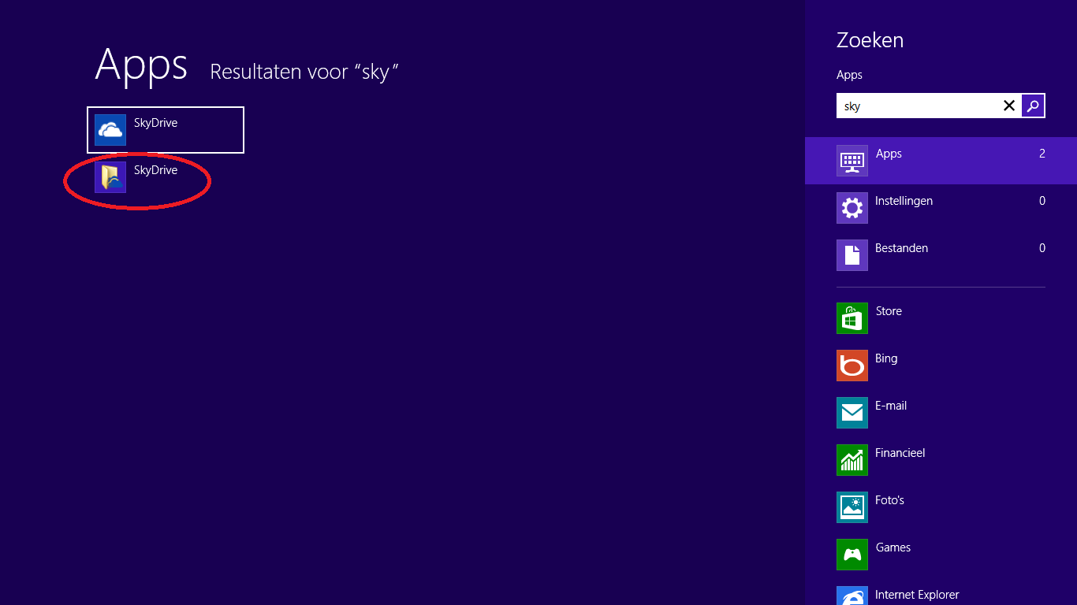  
Vanaf het **startscherm** begin je **skydrive** te typen.  
Er verschijnen dan 2 applicaties kies degene die hierboven omcirkeld is.

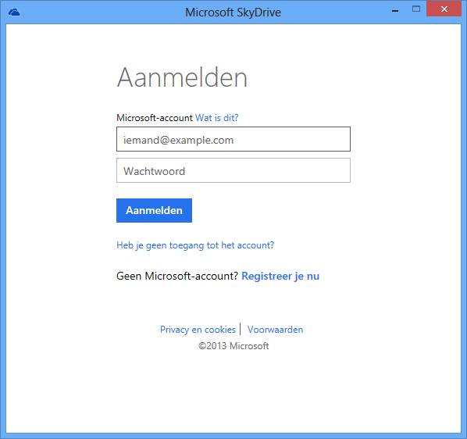  
Log hier wederom in met je **Microsoft account**

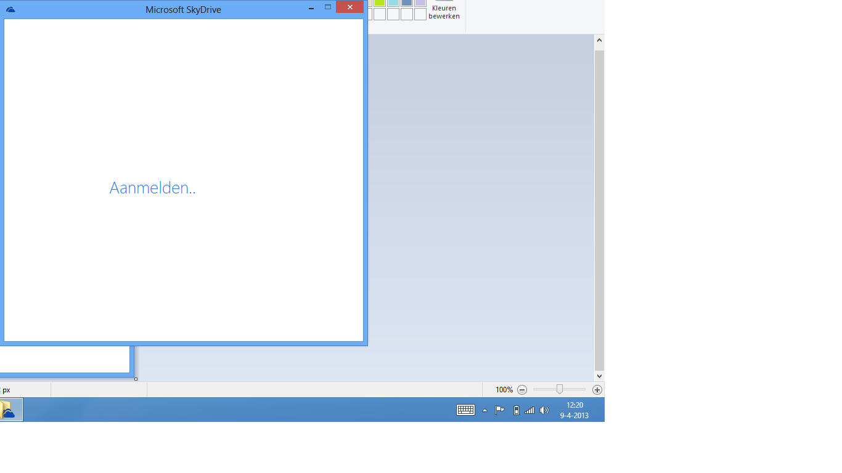  
Even geduld

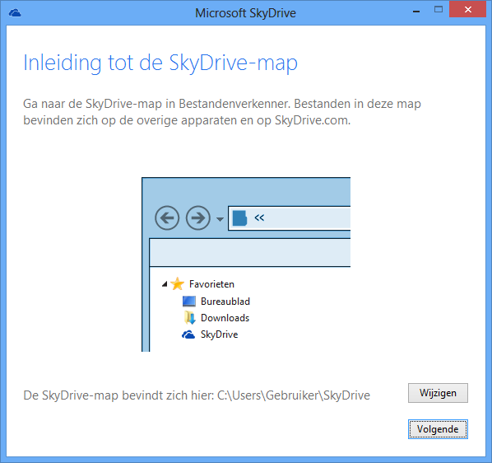  
Klik hier op **Wijzigen**

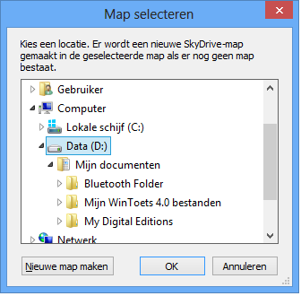  
we selecteren hier de **D:** schijf en drukken op **OK**

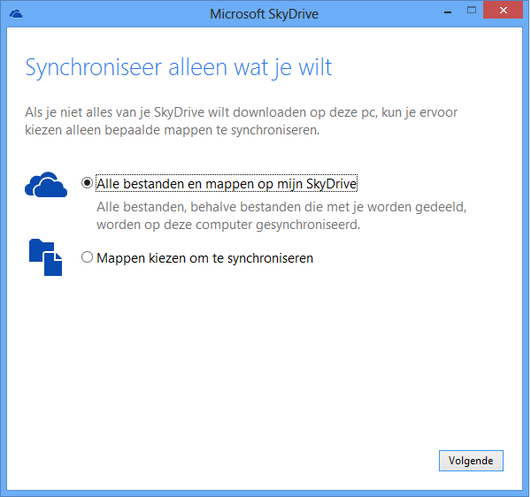klik op **Volgende**

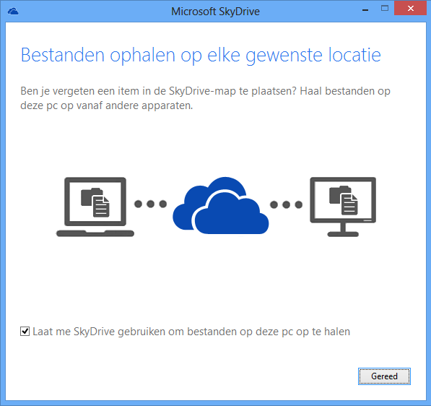  
Klik op **gereed**

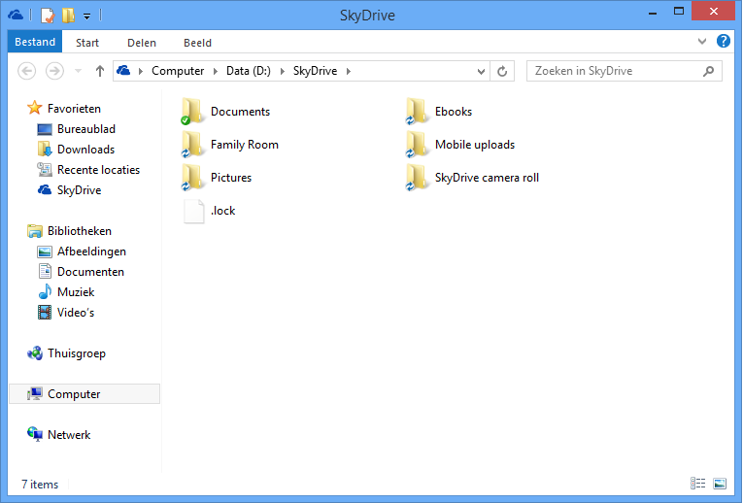  
De Skydrive folder wordt meteen geopend en gesynchroniseerd.

TIP: installeer de Skydrive-app ook op je smartphone  
Je kan dit programma ook op je “thuis”computer installeren via <http://skydrive.com>  
op deze manier staan je bestanden dus op meerdere locaties  
  
je bestanden zijn ook benaderbaar via de webbased versie op <http://skydrive.com>

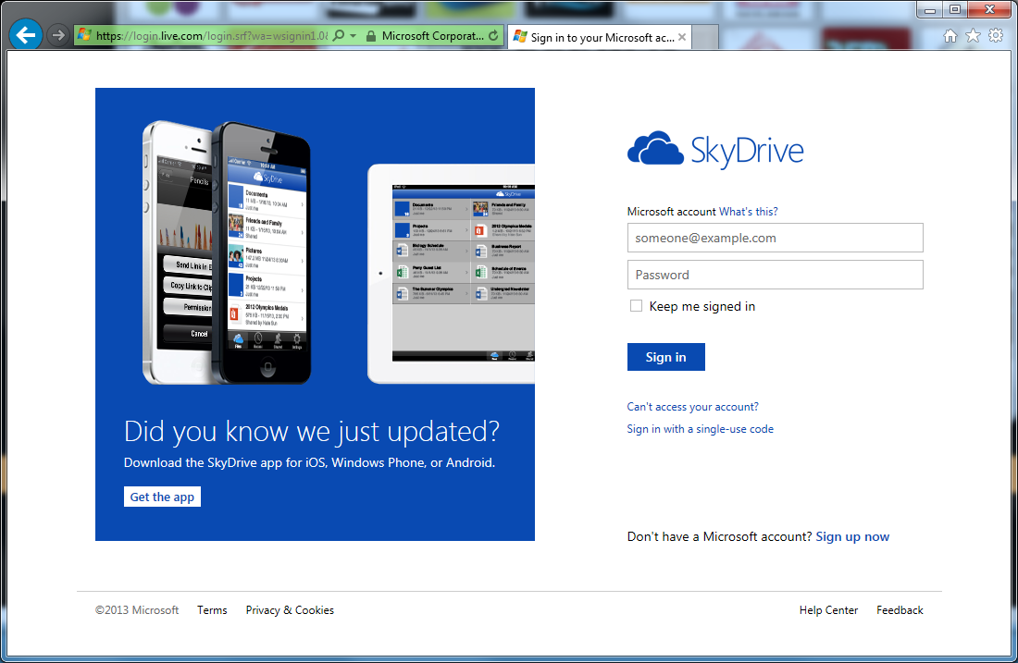

Log hier in met je **Microsoft account**

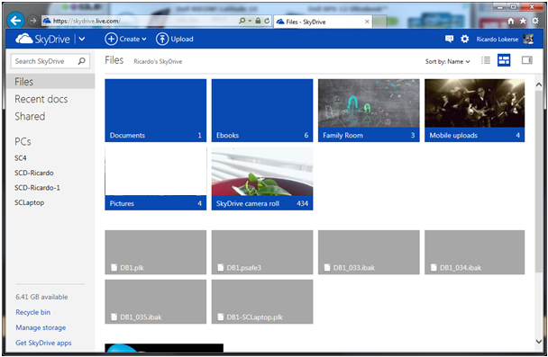

Zoals je ziet staat er nu overal exact hetzelfde